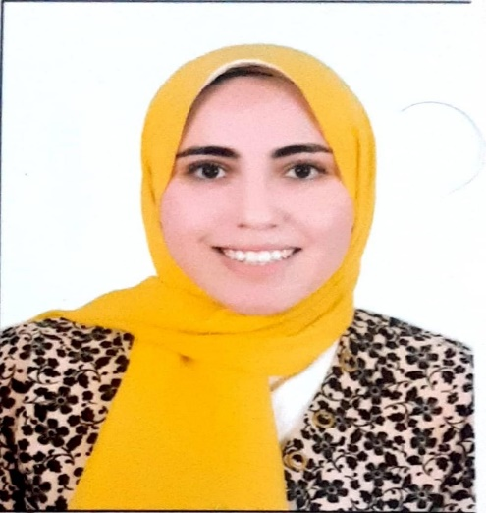Curriculum Vitae (C.V.)
البيانات الشخصيه:
مى جمال شفيق محمد سالم | الاسم
الفارماكولوجيا الاكلينكيه | القسم
كلية الطب البشرى | الكليه
معيد | الدرجه العلميه
بنها | العنوان المكتبى
01007356423 | رقم الموبايل
Maygamal9876@gmail.com | الايميل

التعليم :
الدرجات العلميه
السنه | الدرجه | الكليه
2022 | بكالوريوس الطب والجراحه | كلية الطب البشرى بنها

المهارات اللغويه
الكتابه | التحدث | القراءه | اللغه
ممتاز | ممتاز | ممتاز | العربيه
جيد جد ا | جيد جد ا | ممتاز | الانجليزيه
الاساسيا ت | الاساسيا ت | الاساسيا ت | الفرنسيه
- | - | - | اخرى
المهارات:
المهارات الاكاديميه
- تدريس الجلسات العمليه لمادة الفارماكولوجى للفرقه الاولى والثانيه والثالثه
- تدريس مادة الادويه لطلبة المعهد الفنى الصحى ببنها

النشاطات والخبرات

- المشاركه فى اعمال الجوده بقسم الفارماكولوجى
- المشاركه فى اعمال الجوده بكلية الطب البشرى جامعة بنها
- المشاركه فى التجارب العمليه بالقسم
- المشاركه فى وضع الامتحانات العمليه بالقسم

المهارات الشخصيه
- القدره على اتخاذ القرار
- القدره على المرونه والاستجابه للتغيرات
- القدره على العمل كجزء من الفريق

